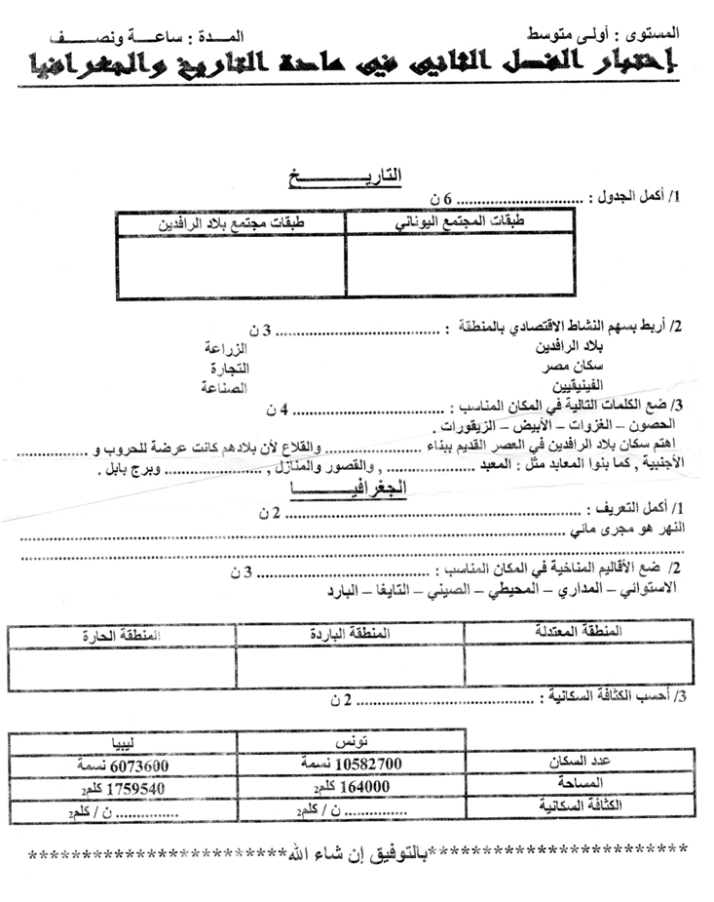

التاريـــــــــــــــخ
1/ أكمل الجدول : .............................. 6 ن
طبقات المجتمع اليوناني | طبقات مجتمع بلاد الرافدين
الأحرار  العبيد – الأجانب | الطبقة الحاكمة - طبقة الأحرار  الطبقة الوسطى - طبقة العبيد

2/ أربط بسهم النشاط الاقتصادي بالمنطقة : ....................................... 3 ن
بلاد الرافدين الزراعة
سكان مصر التجارة
الفينيقيين الصناعة
3/ ضع الكلمات التالية في المكان المناسب : .................................... 4 ن
الحصون – الغزوات – الأبيض – الزيقورات .
اهتم سكان بلاد الرافدين في العصر القديم ببناء الحصون والقلاع لأن بلادهم كانت عرضة للحروب و الغزوات
الأجنبية , كما بنوا المعابد مثل : المعبد الأبيض , والقصور والمنازل , الزيقورات وبرج بابل .
الجغرافيـــــــــــــا
1/ أكمل التعريف : ...................................................................... 2 ن
النهر هو مجرى مائي دائم الجريان يستمد مياهه من المياه الجارية والأمطار الساقطة والينابيع والبحيرات .
2/ ضع الأقاليم المناخية في المكان المناسب : ......................................... 3 ن
الاستوائي – المداري – المحيطي – الصيني – التايغا – البارد

المنطقة المعتدلة | المنطقة الباردة | المنطقة الحارة
المحيطي – الصيني | التايغا – البارد | الاستوائي – المداري
3/ أحسب الكثافة السكانية : .......................................... 2 ن

 | تونس | ليبيا
عدد السكان | 10582700 نسمة | 6073600 نسمة
المساحة | 164000 كلم2 | 1759540 كلم2
الكثافة السكانية | 64.52 ن / كلم2 | 3.45 ن / كلم2

************************بالتوفيق إن شاء الله************************

